**«Толерантність як шлях до взаєморозуміння»**

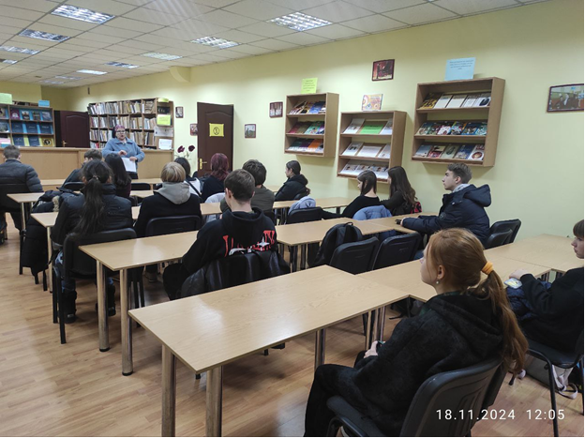

Щороку 16 листопада світ відзначає Міжнародний день толерантності — свято, що символізує не лише повагу та прийняття інших, а й вміння розуміти тих, хто відрізняється від нас. У цей день бібліотеки стають платформами, де обговорюються важливі теми, що допомагають суспільству ставати більш обізнаним і відкритим. У нашій бібліотеці також пройшла низка заходів, присвячених Дню толерантності, щоб підтримати ці ідеали та залучити відвідувачів до цікавого діалогу.

У рамках заходів було організовано ілюстрований огляд літератури на тему «Як вчити толерантності», де представлені книги, що навчають розумінню та прийняттю різноманітності. До огляду увійшли твори для різних вікових груп: від дитячих книжок із повчальними історіями до методичних посібників для вчителів та батьків. Метою огляду стало знайомство здобувачів освіти із літературою, що сприяє вихованню поваги та емпатії.

Також було проведено інтерактивну годину спілкування з елементами тренінгу: «Толерантність, що це?», під час якої учасники обговорювали значення толерантності. Захід включав дискусії, вправи на розвиток емпатії та обмін думками. Це дозволило здобувачів освіти глибше зрозуміти важливість прийняття інших та практично відчути значення толерантності у різних ситуаціях.

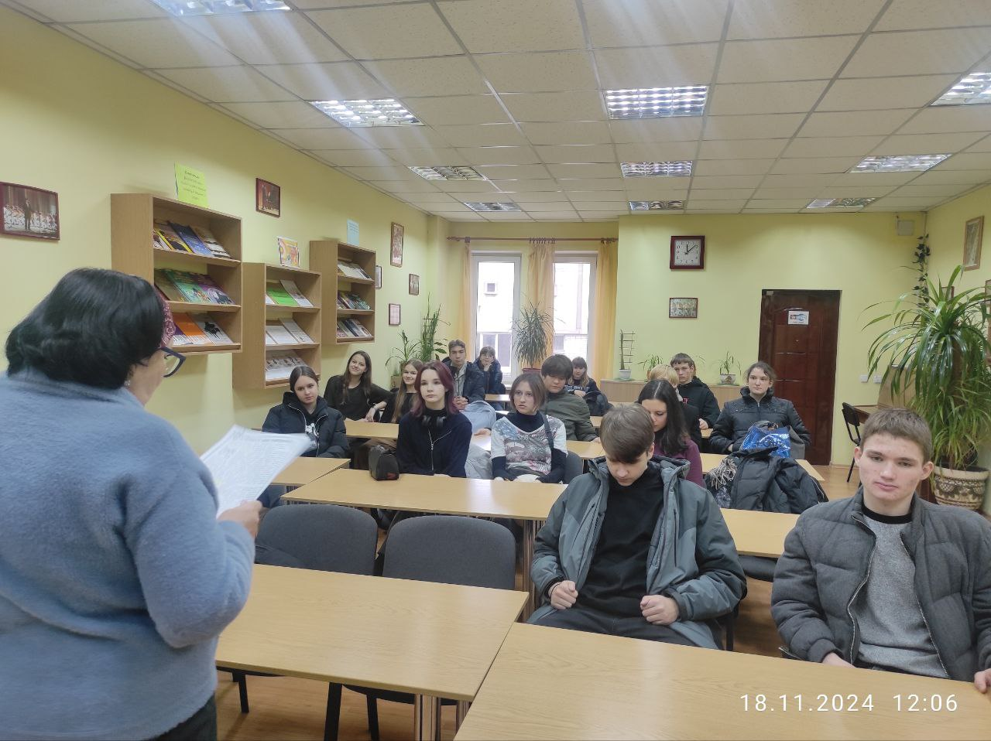

Ці заходи не лише підвищили обізнаність щодо важливості толерантності, а й допомогли створити атмосферу розуміння і єдності серед здобувачів освіти.